А. Беляев



Я сидел в цирке. На арене музыкальный клоун играл на несколько необыч­ном и*нструмевте. К метле, через надутый бычачий пузырь, была привязана од­на струна. Артист водил ло этой струне смычком, как на виолончели, играя старинный романс Алябье­ва «Соловей». Публика ап­лодировала. Это меня воз­мутило.

— Напрасно аплодиру­ют. Ничего особенного! — сказал я моему соседу Клюеву, — Вы, конечно, слыхали о знаменитом скрипаче Паганини? Я сам видел, км у него во вре­мя одного концерта порва-

*Рис. Б Шемиотч*

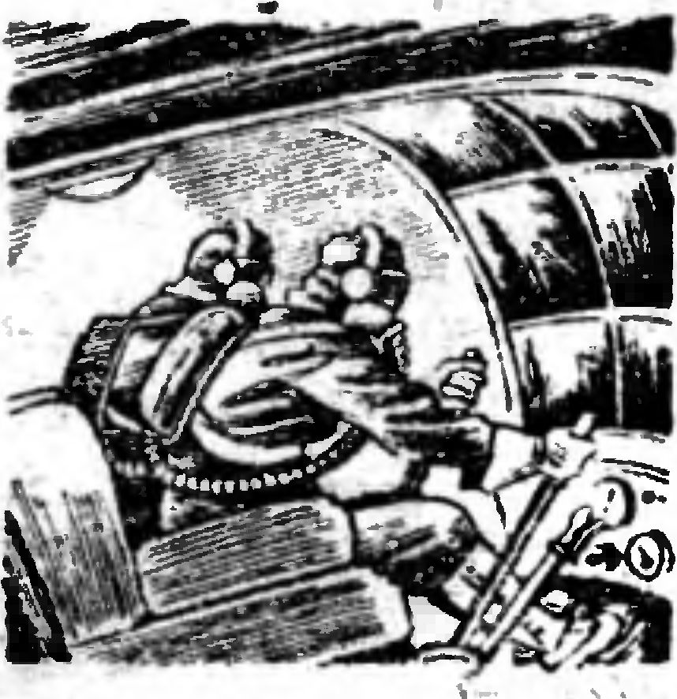

*Я* привел в действие аппа-  
рат, усиливающий звук

жсь все струны скрипки, кроме баска. И на одном баске он окончил трудней­шую вещь.

— Ното был великий Па­ганини. — возразил со­сед.

— Однако и Паганини не удалось бы исполнить даже «Чижика», если бы з его распоряжении "был только звук одной тональ-

( Я РАССКАЗАВ А. Р. БЕЛЯЕВА

**< Читатель, ты вероятно не. раз в летний день > ( стоял на берегу речки или пруда и, бросая в во- ? > ду камешки, с интересом наблюдал, как от ме- < ста падения камня возникает круговая волна, > как такие волны разбиваются о берег, отража- ?**

**/ ются от него обратно, встречаются друг с \ < другом-.**

**< Наверное ты испытывал большое удоволь- ? > ствие, видя, как спокойная гладь воды ожива- < г ет и волнуется от нескольких брошенных то- > А бой камешков. Но едва ли ты думал при этом, ? \> что такие вот безобидные волны помогли уче- < ? ным понять многие явления природы, изучить ) < их законы и применить в развитии техники, ? > что подобные волны возникают не только в \ ? воде, но и в воздухе, в твердых телах, и да- $ < же-, в безвоздушном пространстве. ?**

**5 Звуковые явления также об'ясняются рас- < ? пространением воздушных волн. Всякое зву- > '' чащее тело вызывает в воздухе волны, подоб- г > ные тем, которые возникают в воде, и эти < ? волны, попадая в наше ухо, вызывают через**

**него в мозгу ощущение звука. ?**

**В рассказах, которые печатается ниже, ■ писатель А. Р. Беляев в увлекательной форме / описывает некоторые явления из области аку- < < стики, которые, хотя и не могли произойти в < *у* действительности, но очень интересны и помо- $ ? гут тебе при изучении физики. ?**

**Инженер М. А, ЕМЕЛЬЯНОВ 5**

пости, как в фабричном» гудке, — наставительно заметил я. — Вы смее­тесь? А, между тем, я бе­русь сыграть вам на одном звуке любую мелодию. Но верите? Идемте со мной, я докажу вам.

Мы вышли из цирка. Такси доставило нас на ок­раину города. В саду, у одинокого домика, стоял не­большой ангар. Я выкатил из него маленький самолет.

— Вы никогда такой самолет ко видели и нс увидите. Он может подни­маться вертикально, стоять неподвижно в воздухе, ле­теть быстрое звука, давать задний ход.

Через минуту **мы** с не- ьероятной быстротой лете­ли выше туч и спусти-

— Вы перестали слы­шать гудок потому, что летим сейчас со скоростью звуковой волны, — об’яс- нил я. — Можете в этом убедиться. — Я затормо­зил.

Необычайный самолет остановился неподвижно в воздухе, и мы вновь услы­шали ровный звук гудка.

— А теперь можно на­чать и концерт, — сказал я и дал самолету задний ход.

Теперь мы полетели на­встречу звуковой волне со все усиливающейся скоро­стью, и звук начал повы­шаться, как у сирены, по­ка не поднялся до поты фа. Я уменьшил* скорость полета, и звук понизился

на пол-тона. Двинул само­лет в направлении звуко­вой волны, и звук гудка понвзялся на тон.

Так. двигаясь с рахчичиой скоростью то по звуковой волне, то против **нее, я** достигал повышения и по­нижения звука. **И мне уда­**лось сыграть «Соловья», хотя и с большими ♦лод’еэдами», как говорят скринами, когда переходят от тона к тону, скользя пальцем по струне.

Моему спутнику бее привычки не легко было перснюсить резкие переме­ны в скорости. Если бы не специальные амортизаторы,

*Рас. Б. Ше мио та*

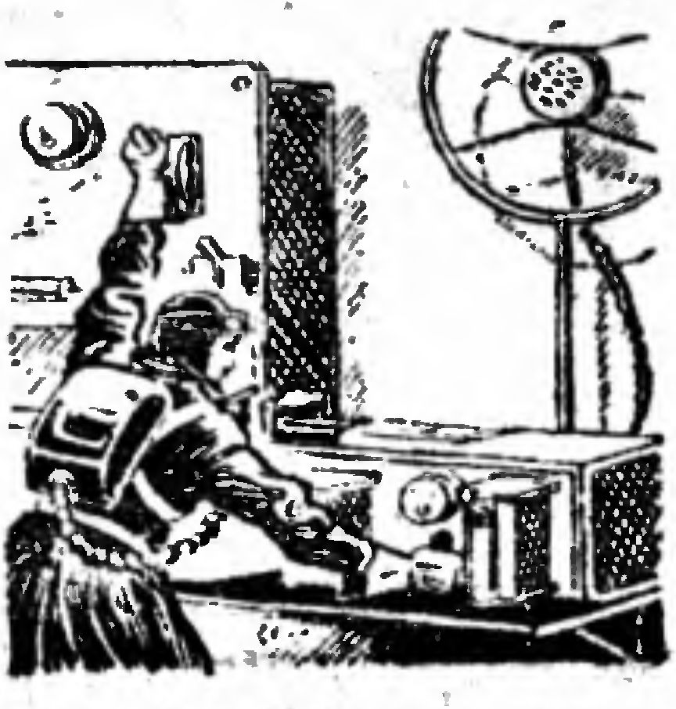

— А теперь можно начать концерт!

он не выдержал бы такой «музыки». Он говорил, что его положение хуже, чем у мухи, прикрепленной нож­ками к смычку виртуоза, и он уже начал просить ме­ня прекратить снование взад и вперед с меняющей­ся скоростью около трехсот пятидесяти метров в секун­ду.

Я сжалился над ним и прекратил концерт.

лись на высокогорном пла­то у одинокого серого зда­ния моей лаборатории. Я привел в действие аппарат, у сил Икающий направлен* ный звук в миллионы раз. Затем поспешно вышел из лаборатории, сел в самолет и пригласил моего спутни­

ка.

Мы поднялись на воздух п полетели. Под нами ле­жали горы, покрытые льдом и скегом. Г у дек звучал не­прерывно, потом вдруг умолк.